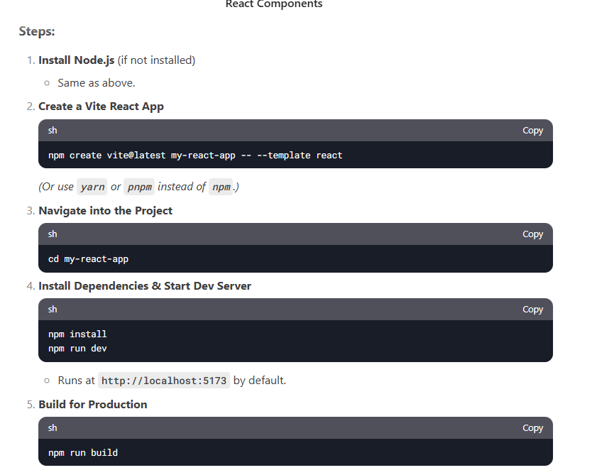

**npm create vite@latest my-react-app --template react**

**cd my-react-app**

**npm install**

**npm run dev**

my-react-app/

├─ public/

├─ src/

│ ├─ assets/

│ ├─ App.jsx

│ ├─ main.jsx

├─ index.html

├─ package.json

├─ vite.config.js

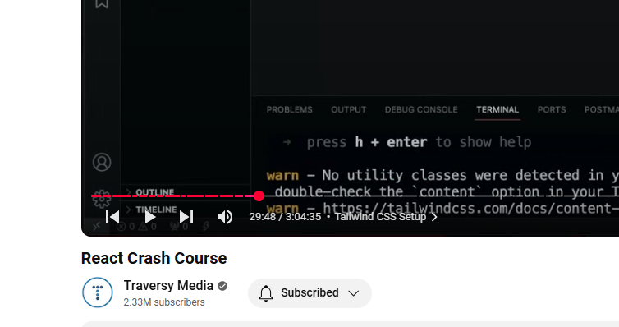

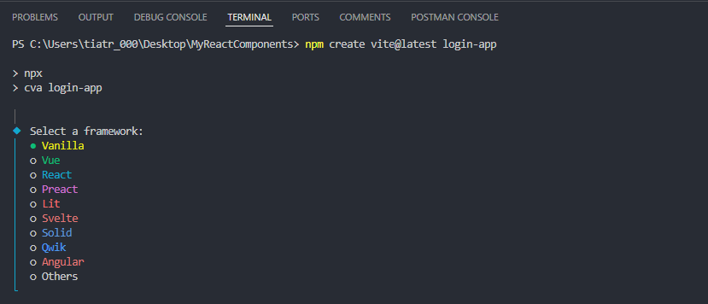

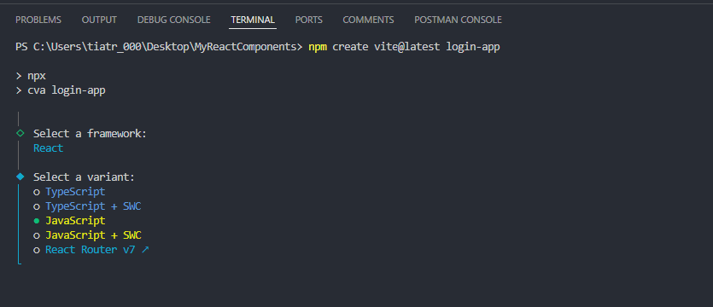

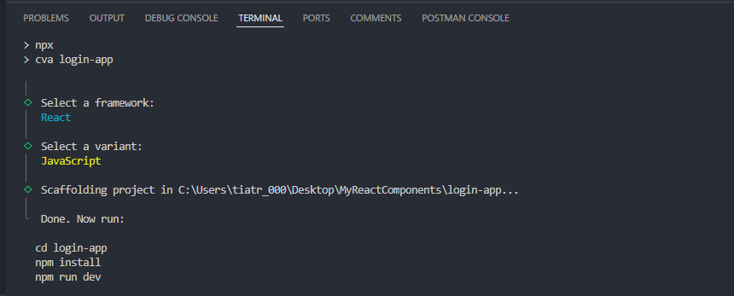

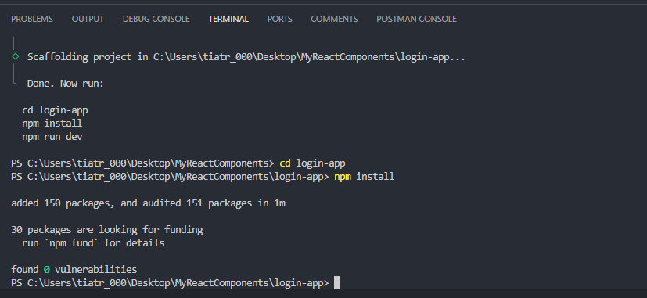

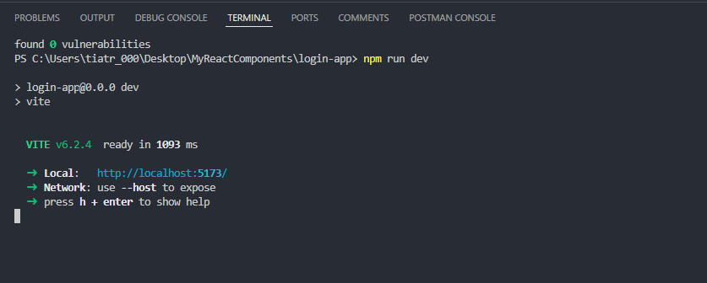

[Vite React tailwind setup](https://tailwindcss.com/docs/installation/using-vite)